《实验活动8 粗盐中难溶性杂质的去除》教材习题解答
【教材P₈₈问题与交流】
1．制取粗盐时，晒盐和煮盐的目的都是通过蒸发盐溶液中的水分使之浓缩。想一想：能否采用降低溶液温度的方法来达到同一目的？（提示：从氯化钠的溶解度曲线考虑。）
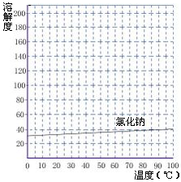
分析：从上图氯化钠溶解度曲线图中可知，氯化钠溶解度受温度影响变化不大，其高温饱和溶液降温后，析出氯化钠晶体的量少，大部分还溶解在水中。另一方面，降温后氯化钠的饱和溶液的浓度小于其高温下饱和溶液的浓度，降温后溶液浓度减小。所以，不能通过降低溶液温度的方法来达到使其溶液浓缩的目的。
2．本实验中采用的方法利用了氯化钠的哪些性质？考虑到粗盐的来源，你判断这样提纯的盐是否为纯净物，并设计实验验证你的判断。
分析：利用了氯化钠易溶于水，其熔、沸点较高的性质。粗盐经溶解、过滤、蒸发后，依然含有可溶性杂质，如氯化钙、氯化镁、硫酸钠等。
将溶解、过滤、蒸发后得到的盐溶于水配成溶液，取少量的溶液于试管中，滴加氢氧化钠溶液（或碳酸钠溶液、氯化钡溶液），有白色沉淀生成，则证明通过上述步骤提纯的盐不是纯净物。

